Минобразования Чувашии
от 16.06.2022 № ____________

Отчет
по капитальному ремонту объекта:

МБОУ «Большекатрасьская СОШ» Чебоксарского района.

по состоянию на 22.12.2022 г.
I. ОСНОВНЫЕ ПОКАЗАТЕЛИ
Вид работ: Капитальный ремонт
Строительный адрес объекта: Чувашская Республика, Чебоксарский район ,д.Большие Катраси,ул.Молодежная,д,1А, на земельном участке с кадастровыми номерами 21:21:120103:42
ГРБС: /наименование/
Дата завершения работ по контракту: 2023 год
Заказчик: КУ ЧР «Республиканская служба единого заказчика» Министерства строительства, архитектуры и жилищно-коммунального хозяйства Чувашской Республики
Государственная программа: «Развитие образования»
Мероприятие Государственной программы: «Модернизация школьных систем образования»

Основные технико-экономические показатели объекта:
№ п/п | Наименование | Ед.измерения | Кол-во
1 | Площадь застройки | м² | 1536,1
2 | Этажность | этаж | 2
3 | Количество этажей | этаж | 2
4 | Общая площадь здания  в т.ч. подземная часть здания  в т.ч. надземная часть здания | м² | 2637,8
5 | Строительный объем здания  в т.ч. подземная часть здания  в т.ч. надземная часть здания | м³ | 2637,8

* При строительстве линейных объектов состав технико-экономических показателей может уточняться.

Генподрядная организация: ООО»ТехноГрупп»
Контактные данные генподрядной организации: ИНН 2128701814
Госконтракт: Государственный контракт № 255 от 11.11.2022 г.
ИКЗ 222213013525021300100102340014120243
Цена Контракта, с росписью по бюджетам (ФБ, РБ, МБ, ВНБ): 11250000,0 рублей.
из них: на 2022 год:

11 137 500,0 (одиннадцать миллионов сто тридцать семь тысяч пятьсотдвадцать один) рубль 00 коп., – ФБ;
республиканского бюджета Чувашской Республики в размере 112 500,00 (сто двенадцать тысяч пятьсот ) рублей 00 коп – РБ;

Аванс (если предусмотрен): в размере 20 % от цены этапа.
Принято выполнение:
Необходимое освоение в 2022 году: 11250000,0 рублей.

II. ФИНАНСИРОВАНИЕ*
Отчетный месяц | Выполнение в текущем году согласно актуализированного графика производства работ (млн. руб.)
 | План | Факт
Ноябрь | 11250000,0
Декабрь
Итого за 2022 год
* Финансирование будет уточняться после завершения аукционных процедур

III. ПРОЕКТИРОВАНИЕ
- Заказчик: КУ ЧР «Республиканская служба единого заказчика» Министерства строительства, архитектуры и жилищно-коммунального хозяйства Чувашской Республики
- Проектная организация:
ООО «Артифекс» (муниципальный контракт № 20 от 26.02.2021 года на выполнение работ по разработке проектной и рабочей документации надземной части объекта: капитальный ремонт здания МБОУ « Большекатрасьская СОШ» Чебоксарского района Чувашской Республики»)

Контактные данные проектной организации:
ООО «Артифекс» - /адрес/: 428000,Чувашская республика,г.Чебоксары,ул.Афанасьева,д.14
Цена Контракта, с росписью по бюджетам (ФБ, РБ, МБ, ВНБ):
- муниципальный контракт № 20 от 26.02.2021 года ,в том числе:

- 400 0000,00 руб. (0,40 млн. руб.) – МБ
Принято выполнение по состоянию на 23.06.202 – 400 000,00 руб. (0,40 млн. руб.) (100%), в том числе с разбивкой по годам:
СРОК ВЫПОЛНЕНИЯ РАБОТ:
Начало работ – 26.02.2021
Окончание работ – 26.02.2022
Экспертиза: Договор о проведении государственной экспертизы от 03.06.2021 № 148/Дс. Дополнительное соглашение № 1 от 10.06.2021 к договору от 03.06.2021 № 148/Дс. Дополнительное соглашение № 2 от 13.07.2021 к договору от 03.06.2021 № 148/Дс.
Выдана: Автономное учреждение Чувашской Республики «Центр экспертизы и ценообразования в строительстве Чувашской Республики» Министерства строительства, архитектуры и жилищно-коммунального хозяйства Чувашской Республики
РАБОЧАЯ ДОКУМЕНТАЦИЯ:

IV. СТРОИТЕЛЬНО-МОНТАЖНЫЕ РАБОТЫ
Срок выполнения работ:
  - Начало работ – 01.06.2022
Окончание работ – 2023

График выполнения СМР по объекту (указывать основные укрупненные виды работ: земляные, фундаментные, каркасные, отделочные и т. д.)

Вид работ | Ед. изм | Кол-во | План | Факт | %  Готовности от общего объема работ | Отставание
Подготовительные работы (подготовка территории) | комплекс | 1 | 100% | 100% | 28 | 2 месяца
Возведение здания | комплекс | 1 | 0 | 0 |  | 0
Монтаж внутренних инженерных систем | комплекс | 1 | 50% | 29% |  | 0
Монтаж наружных инженерных сетей | комплекс | 1 | 0 | 0 |  | 0
Работы по планировке и ограждению земельного участка | комплекс | 1 | 0 | 0 |  | 0
Благоустройство территории | комплекс | 1 | 0 | 0 |  | 0
Пусконаладочные работы инженерных систем | комплекс | 1 | 0 | 0 |  | 0

Количество рабочих на объекте |  | Количество единиц техники на объекте |  | Усредненный % готовности  Всего объекта(всех работ)
план | факт | план | факт | план | факт
15 | 9 | 1 | 1 | 50% | 28 %

V. ТЕХНОЛОГИЧЕСКИЕ ПРИСОЕДИНЕНИЯ К ВНЕШНИМ ИНЖЕНЕРНЫМ СЕТЯМ (текущий статус):
Энергоснабжение: договор АО «ЭСК» от 24.01.2022 г.№ 2222;
Водоснабжение: в соответствии с техническими условиями
условиями МУП ЖКХ «Катрасьское» от 24.01.2022 г.№ б\н;
Водоотведение:
Теплоснабжение: в соответствии с техническими условиями МУП ЖКХ
«Катрасьское» от 24.01.2022 г.№ б\н;
Сети связи: в соответствии с техническими условиями ПАО «Ростелеком»
от 27.01.2022 № 2300180.
VI. ПРОБЛЕМНЫЕ ВОПРОСЫ: погодные условия.
VII. Ссылка на систему видеонаблюдения за ходом строительства (при наличии):
VIII. ФОТОФИКСАЦИЯ ОБЪЕКТА НА ТЕКУЩУЮ ДАТУ:

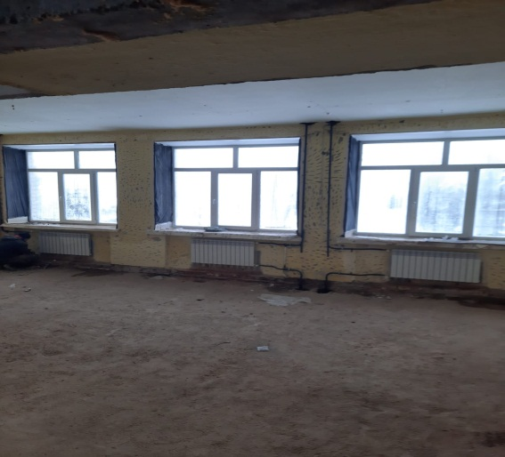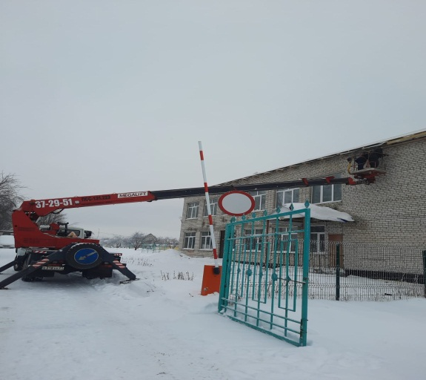
IX. Примечания:
Отчет составил Бардасова С.Н. телефон 89196543007

